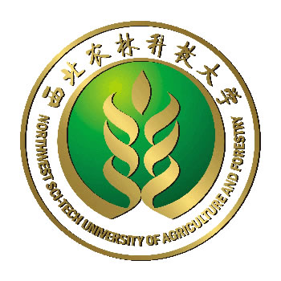
2015年青年教师讲课比赛教学设计
——腔肠动物门

第一节 腔肠动物的主要特征

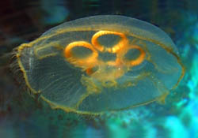

课程名称： | 动物学
适用对象： | 动科、动医专业大一新生
课 型： | 新授理论课
课 时： | 14分钟
主讲教师： | 吴朗

第四章 腔肠动物门
第一节 腔肠动物的主要特征
一、整体设计思路说明
本节课是动物学第四章腔肠动物门的重点内容。腔肠动物中的部分类群如：水母和珊瑚，学生大多知道，但对它们具体的结构功能却并不了解。因此，本节课设计的关键是通过学生熟悉的事物引导学生思考、总结归纳并掌握腔肠动物的主要特征。
- 教学背景分析
- 教材分析
本节课是动物学教材第四章第一节的内容。它是针对大一新生的知识接受能力，对腔肠动物的外部形态及内部生理特征进行介绍，使学生在充分了解腔肠动物形态结构的基础上总结归纳其摄食消化、生殖发育等特点。
- 学情分析
本人教授的是动物科学、动物医学专业大一新生。这些学生刚从高中考入大学，学习方法仍习惯灌输式教育，主动学习能力较弱。基于此，在知识的讲解过程中尽可能与生活实例相结合，便于学生理解掌握。
另外，大多学生知道水母和珊瑚，但对它们具体的结构功能却并不了解，因此需要结合他们熟悉的事物逐步引导他们主动学习，积极探索。
三、教学目标设计
（一）知识目标
1. 了解腔肠动物的形态结构；
2. 理解刺细胞的结构和功能；
3. 掌握辐射对称、消化循环腔、神经网和世代交替的概念。
- 能力目标
理解“腔肠动物是真正的多细胞动物的开始”的内涵。
- 情感目标
培养学生保护海洋资源的意识。
- 教学内容设计
- 教学重点
辐射对称、消化循环腔、神经网、世代交替。
- 教学难点
世代交替。
- 教学策略分析
- 教学方法
以讲授法为主，辅以启发法、演示法和讨论法。
- 教学手段
多媒体与板书相结合。
- 教学过程设计
教学过程 | 教师活动 | 学生活动 | 设计意图
导入新课  (1.5 min) | 教师播放珊瑚视频（并旁白介绍珊瑚相关知识），引入腔肠动物。 | 学生观看思考 | 激发学生学习兴趣和热情。
讲授新课  (11 min) | 1.体型特点：教师结合图片讲授。 | 学生了解 | 图片较形象，便于学生了解，加深印象。
讲授新课  (11 min) | 2.体制类型：教师配合图片动作示范。 | 学生理解掌握 | 教师示范，清晰明了，便于学生理解掌握。
讲授新课  (11 min) | 3.体壁结构：教师结合图片讲授。 | 学生了解 | 图片和生活实例鲜活生动，便于学生理解掌握。
讲授新课  (11 min) | 4.摄食和消化：教师结合图片和动画讲授。 | 学生理解记忆 | 图片和动画形象生动，便于学生理解记忆。
讲授新课  (11 min) | 5.神经系统：教师结合图片及举例讲授。 | 学生理解掌握 | 结合图片和举例讲授形象具体，便于学生理解掌握。
讲授新课  (11 min) | 6.生殖和发育：教师结合图片讲授。（提问：世代交替的特点？） | 学生思考 | 通过提问吸引学生注意，激发学习兴趣。
小结  (1 min) | 教师引导、补充。 | 学生总结 | 复习巩固知识；锻炼学生的总结概括能力。
思考题  (0.5 min) | 为什么说腔肠动物是真正的多细胞动物的开始？ | 学生课后思考总结 | 培养学生的自主学习能力。

- 教学反思
本节课先从大家喜欢的美丽生物“珊瑚”入手，然后引出腔肠动物，再结合图片、动画及实例从各个方面详细讲授其特点，最后总结，在教学流程设计上符合认知规律，但学生能动性体现稍有不足，在今后的教学中应适当增加学生探究和讨论的部分，充分调动学生自主学习的积极性。

